**Actividad 3 - Identificar una oportunidad de negocio a través de la problemática**

**Alejandro González Taborda**

**Laura Ximena González Puin**

**Julián Antonio Marín**

**Cátedra de Emprendimiento y Liderazgo**

**Facultad de Ingeniería**

**Corporación Universitaria Iberoamericana**

**Bogotá**

**2024**

**Introducción**

La falta de ejercicio en la sociedad moderna es un problema multifacético que se alimenta de causas como la tecnología sedentaria, un estilo de vida cómodo y la falta de tiempo. Las consecuencias de esta problemática son graves y abarcan desde problemas de salud física, como enfermedades crónicas y aumento de peso, hasta efectos adversos en la salud mental. Para abordar esta situación, es fundamental implementar estrategias que fomenten la actividad física en la vida cotidiana de las personas.

**Paso 1:**

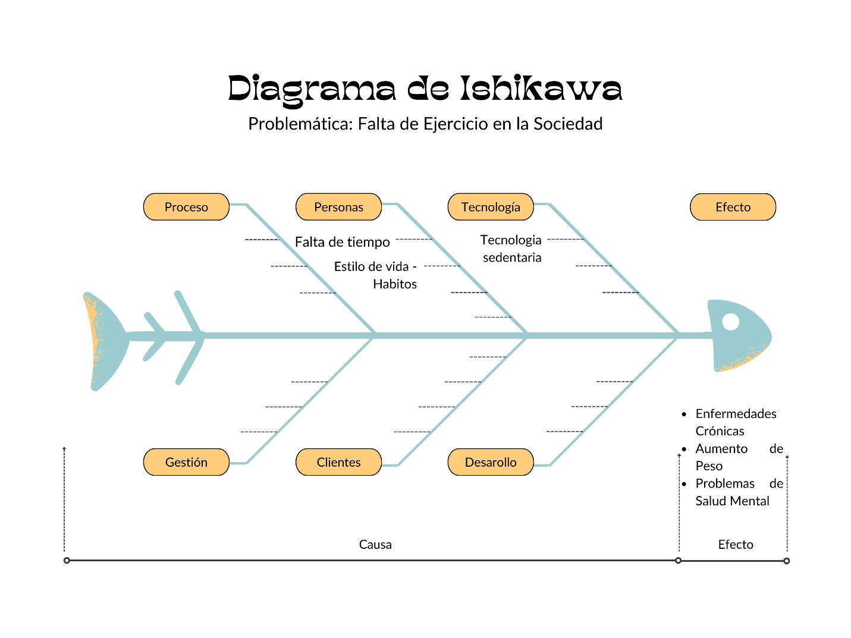

**Causas**

1. **Tecnología Sedentaria**
   * **Descripción:** La creciente dependencia de dispositivos electrónicos ha llevado a un estilo de vida más sedentario. Actividades como ver televisión, jugar videojuegos y navegar por internet requieren poco esfuerzo físico.
   * **Contexto:** El tiempo promedio que las personas pasan frente a pantallas ha aumentado, desplazando actividades físicas como caminar o practicar deportes.
2. **Estilo de Vida**
   * **Descripción:** La cultura moderna promueve la comodidad, con un aumento en el uso de vehículos para distancias cortas y un estilo de vida que favorece el sedentarismo.
   * **Contexto:** En muchas ciudades, el diseño urbano y la infraestructura facilitan el transporte motorizado, reduciendo las oportunidades de actividad física.
3. **Falta de Tiempo**
   * **Descripción:** Las exigencias laborales y familiares hacen que muchas personas sientan que no tienen tiempo suficiente para dedicar al ejercicio.
   * **Contexto:** La vida laboral actual, a menudo marcada por largas jornadas, deja poco espacio para la actividad física, contribuyendo a un ciclo de inactividad.

**Consecuencias**

1. **Enfermedades Crónicas**
   * **Descripción:** La inactividad física está estrechamente relacionada con el desarrollo de enfermedades crónicas como diabetes tipo 2, hipertensión y problemas cardíacos.
   * **Contexto:** La falta de ejercicio contribuye a una mala circulación, obesidad y resistencia a la insulina, aumentando la vulnerabilidad a enfermedades serias.
2. **Aumento de Peso**
   * **Descripción:** La falta de ejercicio y el consumo excesivo de calorías contribuyen al aumento de peso y la obesidad.
   * **Contexto:** La correlación entre sedentarismo y un balance energético positivo lleva a un aumento en la grasa corporal y, eventualmente, a problemas de salud asociados.
3. **Problemas de Salud Mental**
   * **Descripción:** La inactividad también tiene un impacto negativo en la salud mental, aumentando el riesgo de ansiedad y depresión.
   * **Contexto:** La actividad física se ha demostrado que mejora el estado de ánimo y reduce el estrés; su ausencia puede contribuir a un deterioro emocional significativo.

**Segmento de Clientes Potenciales**

La falta de ejercicio afecta a una amplia variedad de segmentos de la población, pero especialmente impacta a:

* **Adultos jóvenes (18-35 años):** A menudo atrapados en rutinas laborales exigentes y un estilo de vida digital, se ven afectados por problemas de salud a largo plazo.
* **Trabajadores de oficina:** Pasan largas horas sentados, lo que aumenta el riesgo de enfermedades metabólicas y problemas musculoesqueléticos.
* **Personas mayores (65+ años):** La inactividad contribuye a la pérdida de movilidad y puede resultar en un deterioro acelerado de la salud general.

En resumen, abordar la falta de ejercicio es fundamental para mejorar la salud y el bienestar de estos segmentos, creando así una necesidad urgente de implementar programas que fomenten un estilo de vida más activo.

**Paso 2:**

**Resumen del Perfil del Cliente Afectado por la Falta de Ejercicio**

**1. Características Demográficas:**

El segmento de clientes potenciales está compuesto principalmente por adultos entre 25 y 50 años, de ambos géneros, que viven en áreas urbanas. Este grupo incluye trabajadores de tiempo completo, estudiantes y padres de familia.

**2. Características Físicas:**

La mayoría de estos individuos presentan un estilo de vida sedentario, lo que resulta en un bajo nivel de actividad física y en algunas ocasiones, sobrepeso u obesidad.

**3. Características Sociales:**

El entorno social de estos individuos suele estar marcado por una cultura laboral que prioriza el tiempo frente a pantallas, y donde la actividad física no es un valor compartido. Las relaciones sociales a menudo se desarrollan en espacios sedentarios, como cafeterías y cines.

1. **Características Económicas:**

Los clientes potenciales pertenecen a un rango socioeconómico medio, lo que les permite acceder a instalaciones deportivas, pero muchas veces, no lo hacen debido a la falta de tiempo o motivación.

**5. Estilo de Vida:**

La rutina diaria de estos individuos generalmente incluye largas horas de trabajo, desplazamientos en automóvil o transporte público, y escasas oportunidades para realizar ejercicio. La falta de tiempo libre es una queja común.

**6. Motivaciones:**

Las motivaciones para hacer ejercicio varían; algunos buscan mejorar su salud, mientras que otros están interesados en perder peso o tonificar su cuerpo. Sin embargo, muchos carecen de un fuerte impulso personal que los motive a iniciar o mantener un régimen de ejercicio.

**7. Personalidad:**

Los individuos en este grupo tienden a ser prácticos y orientados a objetivos, pero a menudo sienten frustración por no poder cumplir con sus metas de actividad física.

**8. Valores:**

Existen valores sobre la salud y el bienestar, pero muchas veces son opacados por las exigencias laborales y la falta de tiempo.

**9. Creencias y Actitudes:**

Algunas creencias incluyen la idea de que hacer ejercicio requiere mucho tiempo, lo que desalienta a muchos. Las actitudes hacia la actividad física pueden ser negativas, considerando que no es esencial para una vida productiva.

**10. Percepción:**

La percepción de la actividad física está influenciada por la falta de información sobre los beneficios de mantener un estilo de vida activo. Muchos no son conscientes de que incluso pequeñas cantidades de ejercicio pueden ser beneficiosas.

**11. Aprendizaje o Experiencias:**

La mayoría de los entrevistados comparten experiencias pasadas donde intentaron realizar ejercicio, pero se desmotivaron rápidamente debido a la falta de tiempo o al no ver resultados inmediatos.

**Guion de la Entrevista y Análisis:**

**Preguntas:**

* ¿Considera usted que hacer ejercicio es importante para el bienestar de las personas?
* ¿Cuántas veces a la semana hace usted ejercicio?
* ¿Cuál considera usted que es el motivo o motivos por el cuál no puede hacer suficiente ejercicio?
* ¿Cuáles son los beneficios que conoce usted sobre hacer ejercicio?
* ¿Dispone usted de 20 a 30 minutos libre en sus días la menos tres veces a la semana?
* ¿Estaría usted dispuesto a invertir esos 20 a 30 minutos diarios en su salud y en su bienestar?
* ¿Cuánto estaría usted dispuesto a pagar por un plan personalizado para sus entrenamientos?

**Análisis:**

Luego de realizar las preguntas de entrevista se observaron los siguientes patrones en las respuestas de nuestros entrevistados:

Si bien las personas conocen la importancia del ejercicio y de realizarlo constantemente es difícil encontrar el tiempo y la motivación para hacer ejercicio cuando variables como el trabajo y las responsabilidades familiares y sociales se interponen, es por esto que la mayoría de personas no cuentan con la energía o la motivación para hacer ejercicio.

Sin embargo, se observó una voluntad en las personas de sacar un tiempo de 20 a 30 minutos unas dos veces a la semana para realizar ejercicio, de esta forma es posible personalizar un plan de ejercicio que se adapte a las necesidades del cliente y que le permita acercarse a sus metas de salud física y mental.

**Guion de la Entrevista:**

***Análisis de Resultados:***

Después de realizar las entrevistas a cinco personas del segmento afectado, se identificaron las siguientes conclusiones:

**1. Causas Comunes:**

• La falta de tiempo y el estrés laboral fueron citados repetidamente como las principales razones por las cuales las personas no se ejercitan.

**2. Consecuencias Reconocidas:**

• Los entrevistados coincidieron en que la falta de ejercicio contribuye a problemas de salud, como obesidad y ansiedad, y afecta su calidad de vida.

1. **Propuestas de Solución:**

• Muchos entrevistados sugirieron la creación de programas de ejercicio cortos y accesibles, como sesiones de 20-30 minutos que se adapten a horarios laborales, para facilitar la incorporación de la actividad física en su vida diaria.

**Conclusiones del Aprendizaje con el Cliente Potencial**

La interacción con los clientes potenciales ha revelado la necesidad de abordar la falta de ejercicio de manera integral, no solo ofreciendo alternativas de actividad física, sino también creando conciencia sobre los beneficios del ejercicio en la salud y el bienestar. La falta de tiempo es un obstáculo significativo, por lo que se deben desarrollar soluciones innovadoras que se alineen con el estilo de vida de este segmento.

**Conclusión**

El desarrollo de este trabajo permitió a los estudiantes poner en práctica los conceptos desarrollados en clase, identificando una problemática y posteriormente seleccionando los potenciales clientes que hacen parte del segmento en el cuál se quiere llevar a cabo la idea de negocio. Este trabajo nos permite desarrollar e incrementar nuestra mentalidad emprendedora, ya que reta a los estudiantes a crear soluciones innovadoras y los hace acercarse a los clientes y obtener su punto de vista.

**Referencias**

Lupton, E. (2012).01. Como definir el problema. En Lupton. E. Intuición, acción, creación.pp. (14-45).